Colibri et Pronote
sur votre ordinateur, votre tablette ou smartphone

Sur un ordinateur ou une tablette
- Ouvrir un navigateur Web (Google chrome, Firefox, Opera etc…)
- Taper dans la barre de recherche : Collège Jeanne et Emile Adenet
- Cliquez sur le premier lien : https://site.ac-martinique.fr/clg-adenet
- Sur la gauche, cliquez sur l’icône de Colibri :

- Puis cliquez sur ÉDUCONNECT
- Sélectionner votre profil : Représentant légal ou Elève
- Entrer l’identifiant et le mot de passe reçu de l’établissement ou celui que vous avez déjà. (le mot de passe peut-être récupéré par la procédure « mot de passe oublié en cas d’oubli)
Le compte EDUCONNECT reste le même pour les Responsables et les élèves en cas de : *Changement d’Académie, d’école et d’établissement et de niveau de classe
- Vous êtes connecté à Colibri, vous devez valider le CLG Adent si vous avez des enfants scolarisés dans d’autres établissements.
IMPORTANT : EDUCONNECT vous permet donc d’accéder aux applications suivantes :
  - COLIBRI
  - BOURSES
  - ORIENTATION
  - AFFECTATION

Connexion à Pronote
Dans la partie droite de la page d’accueil de colibri, dans le pavé « MES APPLIS », cliquez sur « Plus » pour avoir la liste des applications disponibles dans Colibri
Vous devez alors cliquer sur l’icône de Pronote :  Vous êtes dans l’espace PronoteWeb

Connection à Pronote à partir d’un smartphone
La première fois, la procédure commence sur votre ordinateur ou votre tablette.
Vous êtes connecté à PronoteWeb et vous avez téléchargé l’application Pronote sur votre téléphone.
Sur votre ordinateur, vous devez générer le QR-Code en cliquant sur son icone dans le bandeau en haut de la page.
Avant de générer le QR Code de configuration de l’application mobile. Vous devez choisir 4 chiffres (Noter ces chiffres vous en aurez besoins après)
- 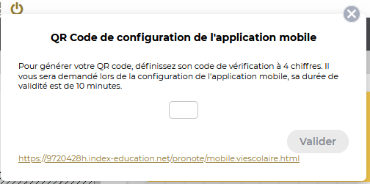
Configuration de votre smartphone

Aller sur l’application Pronote après l’avoir téléchargée | 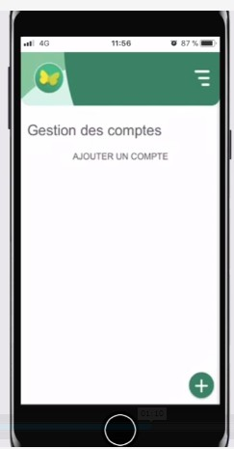
Dans la partie gestion des comptes, Cliquez sur le bouton plus en bas à droite | 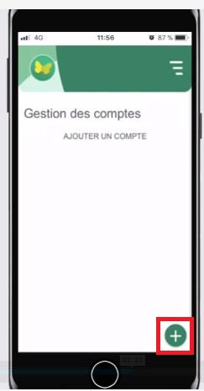
Vous arrivez sur la partie configuration d’un compte :  - Vous devez flasher avec votre mobile le QR-Code se trouvant sur votre ordinateur et rentrer les 4 chiffres que vous avez choisis | 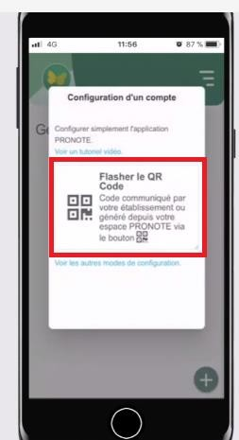  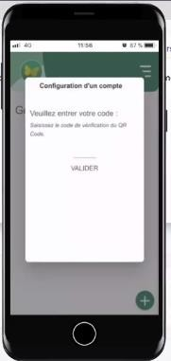

Cette procédure n’est à réaliser que la 1ère fois.

